**TÍTULO DO RELATO**

Nome do autor (sem titulação, como Prof., Dr, Me etc.)

E-mail do autor

Instituição de afiliação do autor

Nome do coautor (sem titulação, como Prof., Dr, Me. Etc.)

E-mail do coautor

Instituição de afiliação do coautor

Resumo

Parágrafo único e contínuo; Entre 800 e 1000 caracteres com espaços; Tamanho 12, justificado. Sintetizar o trabalho, incluindo os objetivos da aprendizagem, referencial teórico, a metodologia ativa empregada, seus resultados (parciais ou totais) e considerações/reflexões sobre a prática pedagógica.

**Palavras-chave**: 3 a 5 palavras-chave que reflitam o conteúdo do trabalho e que não constam no título. Não devem estar em negrito.

Introdução

Introduzir o assunto e destacar o local onde desenvolveu a prática pedagógica (Fatec/Etec/Nome da Instituição de Ensino), o nome do curso, o tipo de curso (Técnico/ Tecnológico/ Bacharelado/ Licenciatura) e a denominação do componente curricular. Cuidado para não se identificar no texto.

Figura 1 – Título

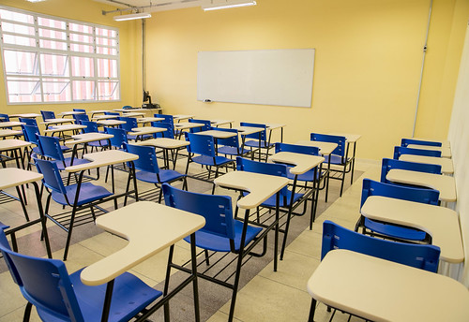

Fonte: Os autores, 2024

Não serão permitidas fotografias que envolvam pessoas, mesmo que parciais ou não identificáveis. As fotografias permitidas podem exibir somente objetos, animais, construções, maquetes, ambientes etc. A utilização de fotografias que não obedeçam às características descritas acarretará desabilitação do relato.

Referencial Teórico

Mencionar trabalhos já existentes sobre o tema na atualidade.

Objetivo(s) da aprendizagem e competência(s) desenvolvida(s)

Os objetivos de aprendizagem são descrições concisas, claramente articuladas do que os alunos devem saber e compreender. Descrever a aprendizagem esperada dos alunos (Fonte: http://www.movimentopelabase.org.br); entende-se por competência profissional a capacidade pessoal de mobilizar articular e colocar em ação, conhecimentos, habilidades, atitudes e valores necessários para o desempenho eficiente e eficaz de atividades requeridas pela natureza do trabalho e pelo desenvolvimento tecnológico (Fonte: CNE/CP 3, de 18 de dezembro de 2002).

Avaliação da aprendizagem (se houver)

Relatar como foi(foram) realizada(s) a(s) avaliação(s).

Resultados obtidos

Relatar o que foi possível observar/ verificar/ mensurar sobre a aprendizagem e as competências profissionais e socioemocionais (se houver).

Dificuldades encontradas (se houver)

Relatar as dificuldades encontradas na implementação da metodologia ativa.

Considerações Finais

Relatar de forma sucinta como foi a experiência do docente e discentes com a metodologia ativa, recursos digitais pedagógicos, entre outros, destacando os pontos positivos e negativos (se houver).

Referências

Referenciar apenas os trabalhos citados no texto. Fontes consultadas e não referenciadas no texto não devem constar. As citações e referências devem seguir as normas da ABNT.

Justificativa

Definir o que motivou a implantação da inovação e a estratégia adotada: relatar quais caminhos foram trilhados para realização da inovação, como investimentos financeiros, reunião com o colegiado, plano(s) de ação etc.

Resultados obtidos

Relatar o que foi possível observar/verificar/mensurar após implantação.

Considerações Finais

Relatar de forma sucinta como foi a experiência, destacando os pontos positivos e negativos (se houver).

Referências

Referenciar apenas os trabalhos citados no texto. Fontes consultadas e não referenciadas no texto não devem constar. As citações e referências devem seguir as normas da ABNT.

Agradecimentos (se houver)

Os autores que desejam reconhecer assistência, incentivo de colegas, trabalho especial de equipe técnica ou apoio financeiro das organizações, devem fazê-lo após a última sessão do documento. Tamanho 12, alinhamento à esquerda.